Pytania przykładowe Eko-Planeta 2014

- Liść ziemniaka jest zjadany przez stonkę, stonka przez bażanta a bażant przez lisa. Jak nazywamy w ekologii taki układ zależności?
- łańcuch pokarmowy
- ekosystem
- pasożytnictwo
- biocenoza

- Która biocenoza jest biocenozą sztuczną:
- sawanna
- las
- jezioro
- park

- Warstwa ozonowa znajduje się w:
- litosferze
- stratosferze
- mezosferze
- termosferze

- Rodzaj oddziaływania pomiędzy gatunkami, jaki występuje pomiędzy człowiekiem a tasiemcem uzbrojonym, nazywamy:
- pasożytnictwem
- symbiozą
- protokooperacją
- drapieżnictwem

- Polska Czerwona Księga Zwierząt opisuje:
- zwierzęta prehistoryczne
- zwierzęta drapieżne
- zwierzęta wymarłe lub zagrożone wyginięciem
- zwierzęta hodowlane

- Które drzewo iglaste zrzuca igły na zimę?
- sosna
- limba
- świerk
- modrzew

- Kasia wypiła sok i chce wyrzucić plastikową butelkę do odpowiedniego pojemnika na odpady. Do jakiego koloru pojemnika powinna wrzucić plastik?
- białego
- niebieskiego
- czerwonego
- żółtego

- Zimą chodzimy do parków by dokarmiać ptaki. Czego nie powinno się w trakcie mrozów podawać ptakom?
- dużych kawałków chleba
- ziaren grochu
- cukierków, zgniłych warzyw
- ziaren pszenicy

- Które zwierzę żyje nad zbiornikami wodnymi:
- sowa uszata
- dzięcioł
- gołąb
- czapla

- Znak obok jest symbolem:
- oczyszczalni ścieków
- dzikich wysypisk śmieci
- recyklingu
- skażonego terenu

- Do zwierząt zmiennocieplnych należą:
- jeż i żmija
- papuga i nornica
- żmija i żaba
- szczupak i mysz

- Największym polskim parkiem narodowym jest:
- Ojcowski Park Narodowy
- Biebrzański Park Narodowy
- Słowiński Park Narodowy
- Kampinoski Park Narodowy

- Reducenci to:
- organizmy wszystkożerne
- organizmy fotosyntetyzujące
- organizmy odżywiające się martwą materią organiczną
- organizmy martwe

- Ekologia to nauka:
- nauka o czynnej ochronie środowiska naturalnego.
- zajmująca się zagadnieniami związanymi z mikroorganizmami oraz wirusami
- zajmująca się drzewami i krzewami.
- zajmująca się badaniem oddziaływań pomiędzy organizmami a ich środowiskiem oraz wzajemnymi oddziaływaniami między tymi organizmami.

- Najmniejszym polskim ssakiem jest:
- kret
- nocek duży
- ryjówka malutka
- mysz polna

- Pampa występuje w:
- Ameryce Północnej
- Ameryce Południowej
- Azji
- Afryce

- Las występujący w strefie sawanny wzdłuż rzek, w dolinach zalewowych, czerpiący wodę z płytko położonych wód gruntowych to:
- las łęgowy
- las równikowy
- las galeriowy
- las namorzynowy

- Wśród rezerwatów biosfery UNESCO nie ma:
- Biebrzańskiego Parku Narodowego
- Bieszczadzkiego Parku Narodowego
- Białowieskiego Parku Narodowego
- Babiogórskiego Parku Narodowego

- Zależność o charakterze symbiozy między dwoma lub więcej gatunkami, przy czym jeden z gatunków czerpie z tej zależności wyraźne korzyści, nie szkodząc pozostałym to:
- pasożytnictwo
- amensalizm
- komensalizm
- konkurencja
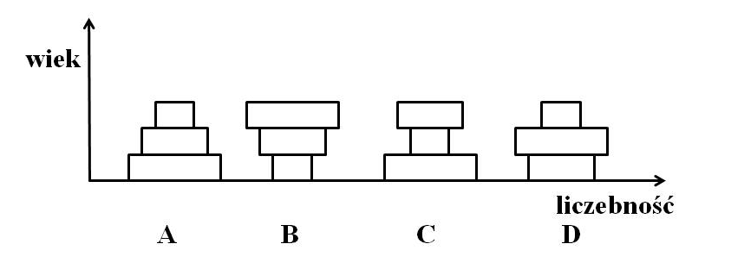
- Piramidę przedstawiającą populację wymierającą zaznaczono punktem:
- A
- C
- B
- D

